虹口区2017学年度第二学期高三等级考试
物 理 试 卷
考生注意：

1.试卷满分100分。考试时间60分钟。
2.本考试分设试卷和答题纸。试卷包括三部分，第一部分为选择题，第二部分为填空题，第三部分为综合题。
3.作答必须写在答题纸上，在试卷上作答一律不得分。

一、选择题（共40分。第1-8小题，每小题3分。第9-12小题，每小题4分。每小题只有一个正确答案。）
1．某移动电源上标志的4500mAh反映的物理量是 （ ）
A．电压 B．电量 C．功率 D．能量

2．太阳放出的能量来自于 （ ）
A．重核裂变 B．天然衰变 C．轻核聚变 D．人工转变

3．下列射线中，属于原子核内的高速电子流是 （ ）
A．阴极射线 B．β射线 C．α射线 D．γ射线

4．雷达通过发射一定波长的无线电波来探测空中目标，我国研制的米波雷达对隐形战机有较强的探测能力，其发出的无线电波的频率约为 （ ）
A．10² Hz B．10⁴ Hz C．10⁶ Hz D．10⁸ Hz

5．用一束紫外线照射某金属时不能产生光电效应，可能使该金属产生光电效应的措施是
（ ）
A．改用紫光照射 B．改用X射线照射
C．增大紫外线强度 D．延长照射时间
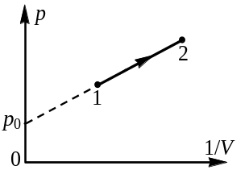

6．如图所示，一定质量的理想气体，从状态1变化到状态2，气体温度变化是 （ ）
A．逐渐升高 B．逐渐降低
C．不变 D．先升高后降低

7．有四个电源，电动势均为8V，内阻分别为2Ω、3Ω、5Ω、8Ω，这四个电源现分别对一个R=5Ω的定值电阻供电，为使R上获得最大的功率应选择的电源内阻为 （ ）
A．2Ω B．3Ω C．5Ω D．8Ω

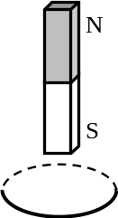
8．如图所示，一个条形磁铁从线圈上方很远处开始向下匀速穿过一环形线圈，t₁表示磁铁中部与线圈共面的时刻，能够正确反映环形线圈中电流随时间变化情况的图是（规定俯视逆时针方向电流为正方向） （ ）

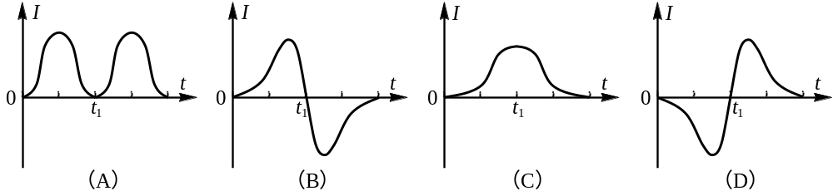

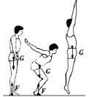

9．人在平地上静止站立时，受到的支持力等于人的重力。做原地纵跳时，在快速下蹲后立即蹬伸的过程中，人受到的地面支持力会发生变化（如图，G为重力，F为支持力）。下列曲线能正确反映从下蹲开始到离地过程中地面支持力变化的是 （ ）

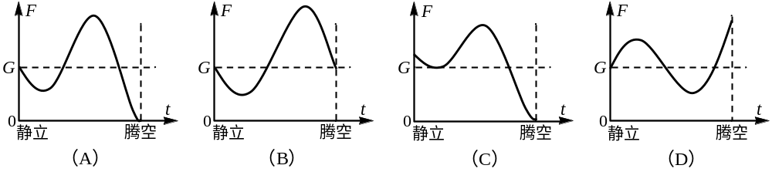

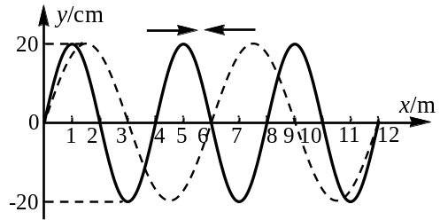
10．两列简谐横波的振幅都是20cm，在同一介质中传播。实线波的频率为2Hz，沿x轴正方向传播；虚线波沿x轴负方向传播。某时刻两列波在如图所示区域相遇，则 （ ）
A．虚线波的频率为3Hz
B．在相遇区域会发生干涉现象
C．平衡位置为x=6m处的质点此刻速度为零
D．平衡位置为x=8.5m处的质点此刻位移y>20cm

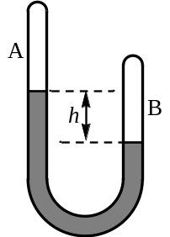
11．如图所示，两端封闭的U形管中装有水银，分别封闭住A、B两部分气体，当它们温度相同且A、B端竖直向上放置，静止时左右液面高度差为h，以下说法中正确的是
（ ）
A．当U形管由图示位置开始下落时，则水银柱高度差h变小
B．U形管加速下落过程中（a=g），两部分气体的压强差比静止时大
C．使A、B两部分气体降低相同的温度，则水银柱高度差h变大
D．两部分气体升高到相同的温度后，两部分气体的压强差比升温前大

12．甲乙两物体之间的作用力F随它们距离x变化的关系图象如图所示，F>0时表示斥力，F<0时表示引力。两物体仅受力F的作用且力F做功与路径无关。将两物体由相距x₁的位置由静止同时释放，关于此后的运动，说法正确的是 （ ）
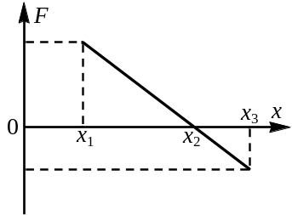
A．两物体在相距为x₂时，它们的势能最小
B．两物体间距离从x₁到x₃的过程中，F的大小是一直减小的
C．在到达x₃位置的过程中，均先做匀加速运动再做匀减速运动
D．在到达x₃位置的过程中，均先做匀减速运动再做匀加速运动

二、填空题（共20分）
13．一粒小石子投入水中，在水面上激起涟漪，我们可视为形成了__________________的现象，其形成需满足的条件是____________________________________。

14．类比是物理学中的常用方法，请对电场和磁场进行类比，描述二者的异、同点（总共四点即可）_______________________________________________________________________
_______________________________________________________________________________。

15．一颗人造卫星环绕某行星作匀速圆周运动，经过时间t，卫星运行的路程为s，卫星与行星的中心连线转过的角度是θ弧度（θ<2π）。那么该卫星环绕行星运动的线速度大小v =__________________，该行星的质量M=__________________。（万有引力恒量为G）

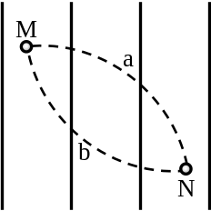
16．右图中竖直方向的平行线表示匀强电场的电场线，但未标明方向。电场中有一个带正电荷的微粒，电量为10⁻⁵C，若该带电微粒仅受电场力的作用，从M点运动到N点时，动能减少了10⁻³J，则该电荷运动轨迹应为虚线__________________（选填“a”或“b”）；若M点的电势为-80V，则N点电势为__________________V。

17．在无限长直通电导线周围，距直导线为r处的磁感强度为B=k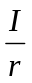（在SI制中k=2×10⁻⁷ T·m/A）。某地地磁场的水平分量B_{x}=3×10⁻⁵T，地面上放置一个可沿水平方向自由转动的小磁针，在小磁针的正上方5cm处有一根沿南北方向的极长的直导线，当导线通以恒定电流后，小磁针的N极指向北偏西53°而静止，则直导线中的电流方向为__________________，（选填“由南向北”或“由北向南”），导线中的电流强度为__________________A。

三、综合题（共40分）
注意：第19、20题在列式计算，逻辑推理以及回答问题过程中，要求给出必要的图示、文字说明、公式演算等。
18．（10分）某小组利用如下装置研究“一定质量气体温度不变时，压强与体积的关系”。
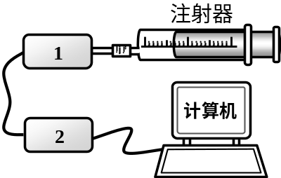
如图所示，带刻度的注射器内封闭了一定质量的气体，推动活塞可以改变气体体积V，实验所用测量压强的装置较特殊，测量的是注射器内部气体和外部大气(压强为P₀)的压强差Δp，在多次改变体积后，得到如下数据：
Δp/×10⁵pa | 0 | 0.11 | 0.25 | 0.43 | 0.67
V/mL | 10 | 9 | 8 | 7 | 6

（1）图中装置1为__________________，装置2为__________________。
（2）每次气体的状态调整后，都要等一会儿再记录数据，这是为了__________________。
（3）研究小组基于数据，以Δp为y轴，作出的函数图线为直线，则x轴是_______________。
（4）若图像斜率为k，该直线的函数表达式是__________________，图像纵轴截距的绝对值的物理涵义是_____________________________。

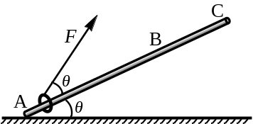
19．（14分）如图，固定的粗糙直杆ABC与水平地面成θ=37°角，其中AB长度S₁=2m，是BC长度的2倍。质量m=1kg的小环套在直杆上，在与直杆成θ角的恒力F作用下，环与直杆的下表面发生挤压形变，环与杆之间的μ=0.5。环从杆的底端由静止开始运动，当小环到达B时撤去F，恰能运动到C（不计空气阻力，sin37°=0.6，cos37°=0.8，g取10m/s²）。
（1）求小环在BC段运动的加速度a及B点的速度大小v_{B}；
（2）作出AB段运动时小环的受力图，并求出F的大小；
（3）若在杆上不同位置撤去外力F，则小环飞离轨道后，落地时动能的范围是多大？ （以地面为零势能面）

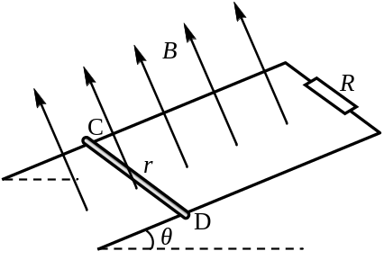
20．（16分）如图，间距为L的两平行金属导轨与阻值为R的定值电阻相连，导轨足够长且电阻不计，导轨所在平面与水平面成θ角。整个装置处于磁感应强度大小为B方向垂直于导轨平面向上的匀强磁场中。导轨上质量为m、电阻为r的金属杆CD，在沿导轨平面向上的外力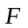作用下，由静止开始沿导轨向上做加速度为a的匀加速直线运动，杆与导轨间的动摩擦因数为μ。设刚开始运动时t=0，求：
（1）外力随时间t的变化关系；
（2）t=t₁时，电阻R上消耗的功率；
（3）0 - t₁时间内，通过电阻R的电量；
（4）若t₁末撤销外力，请分析说明导体棒CD的运动情况。

